

Colegio Nuestro Tiempo - R.B.D.: 14.507-6
Profesora: Karla Meneses Sáez /Francisca Lizama/Javiera Marambio
Guía de trabajo articulada
Lenguaje y comunicación / Artes visuales
semana 25
Evaluación Plan Lector
6to básico
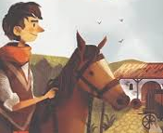

Esperando que se encuentren muy bien, esta semana realizaremos la evaluación del libro correspondiente al mes de Septiembre: “Alonso en una hacienda colonial” de las autoras Magdalena Ibañez y Maria José Zegers. les recordamos que, para el mes de octubre, el libro a evaluar es “Mundo de cartón” de la escritora chilena, Gloria Alegría. recuerden reservar sus libros llamando al colegio.

Asignatura | Unidad | OA | Tema
Lenguaje y comunicación | 2 | Analizar aspectos relevantes de narraciones leídas para profundizar su comprensión | Evaluación Plan lector
Artes visuales | 3: Pinturas y esculturas | OA1 -Crear trabajos de arte y diseños a partir de sus propias ideas y de la observación del: - entorno cultural: el hombre contemporáneo y la ciudad - entorno artístico: el arte contemporáneo y el arte en el espacio público (murales y esculturas)  Objetivo de la clase: Observar y reproducir pintura objetual | Evaluación Plan lector

Actividades:

Recordemos….

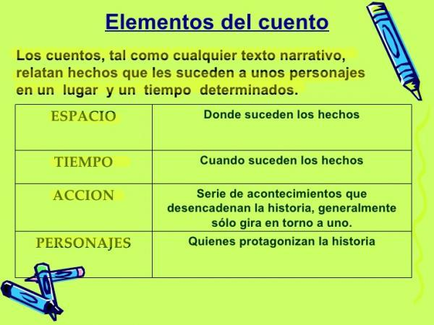

Describe según lo leído:

NOMBRE DEL LIBRO
AUTOR DEL LIBRO
ESPACIO
TIEMPO
ACCIÓN
PERSONAJES

Prof. Francisca Lizama | Artes Visuales | profefranciscalizama@gmail.com
Prof. Karla Meneses | Lenguaje y comunicación | lenguajeyliteratura.cnt@gmail.com
Javiera Marambio | Prof. Diferencial | psp.javiera.marambio@gmail.com

Articulación con artes visuales

Pintura objetual

Trabajo artístico realizado a partir de un objeto -o fragmento de este- de origen natural o industrial, pero que no fue creado originalmente por el artista. Se trata de objetos que pueden haber sido encontrados o adquiridos y que cobran un carácter de objeto artístico por medio de su modificación, intervención o interacción con otros elementos.

El arte objetual tiene entre uno de sus máximos exponentes al artista francés Marcel Duchamp con sus conocidos Ready-made., esta técnica consiste en qué el artista introduce un objeto ordinario en el mundo del arte de dos maneras: o bien poniéndole un nombre o una frase que modifica su función o la percepción que tenemos del mismo (el más famoso ready-made es un urinal que Duchamp en 1917 firmó con un seudónimo y tituló Fuente); o bien lo altera, lo adapta, lo combina (él llama a este último “ready-made asistido”).

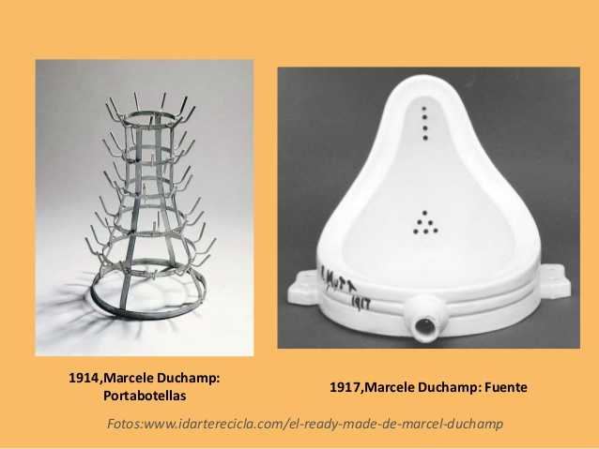

En el caso de la pintura se agregan objetos directamente, combinando la pintura y objetos de uso cotidiano que se convierten en un atractivo al convertirse en algo distinto.

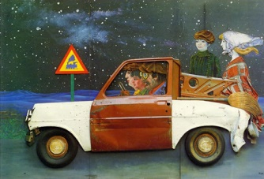
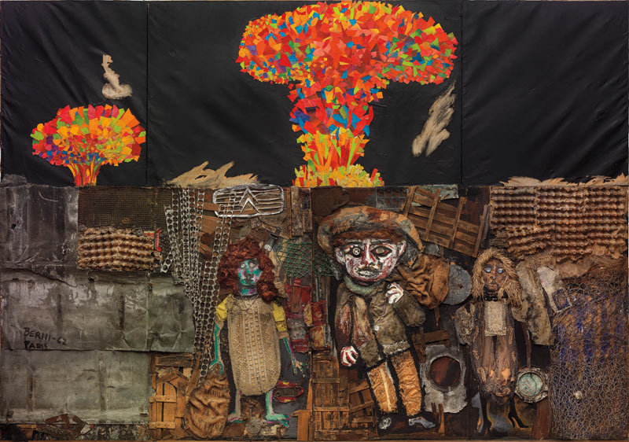

Actividad

Elige tu escena favorita de la lectura y con elementos de tu hogar recrea una pintura objetual.
- Ocupa una base de cartón piedra o cartón forrado (caja de cereal) del tamaño que quieras para crear mayor resistencia a los elementos que elegiste.
- Pinta el fondo con témpera. Por lo tanto necesitas pinceles, un vaso con agua, paño y cuida la superficie en que trabajas cubriéndola con diario u otro elemento.
- Ocupa elementos que tengas en tu casa para la pintura objetual.

Sugerencia: Un elemento que puedes agregar son calcetines que hayan perdido su hermano en el lavado,
(Pide permiso a tu mamá, pero estoy segura que los hermanos de tus calcetines jamás volverán),
pueden convertirse en ropa, pelo, etc.

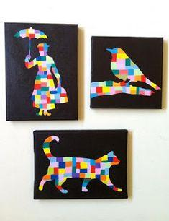
Puedes ocupar algunas de estas técnicas como ejemplo

Realiza el siguiente ejercicio caligráfico:

